**YÊU CẦU TÌM HIỂU**

**1. User Story**

**Định dạng:**

Là [người dùng], tôi muốn [mục tiêu] để [lợi ích].

**🔹 Nhóm quản lý dự án**

1. **Là quản lý dự án**, tôi muốn xem tiến độ của các công việc theo biểu đồ Gantt để dễ dàng theo dõi tiến độ thực tế của dự án.
2. **Là quản lý dự án**, tôi muốn được thông báo khi tiến độ công việc bị chậm để kịp thời xử lý.
3. **Là quản lý dự án**, tôi muốn có báo cáo về việc sử dụng tài nguyên (nhân lực, vật tư) theo thời gian thực để điều chỉnh kế hoạch hợp lý.
4. **Là quản lý dự án**, tôi muốn có chức năng phân công công việc tự động theo năng lực của nhân viên để tối ưu hiệu quả công việc.

**🔹 Nhóm nhân viên kỹ thuật**

1. **Là nhân viên kỹ thuật**, tôi muốn xem danh sách các công việc được giao để biết rõ nhiệm vụ cần thực hiện.
2. **Là nhân viên kỹ thuật**, tôi muốn được thông báo ngay khi có thay đổi trong kế hoạch triển khai để tránh sai sót.
3. **Là nhân viên kỹ thuật**, tôi muốn có tính năng xác nhận hoàn thành công việc để quản lý biết công việc đã hoàn thành.

**🔹 Nhóm khách hàng**

1. **Là khách hàng**, tôi muốn theo dõi tiến độ triển khai theo thời gian thực để nắm bắt tình hình dự án.
2. **Là khách hàng**, tôi muốn nhận thông báo khi có sự cố hoặc chậm trễ trong triển khai để có kế hoạch điều chỉnh.

**🔹 Nhóm quản trị hệ thống**

1. **Là quản trị hệ thống**, tôi muốn có quyền phân quyền cho từng người dùng để bảo mật dữ liệu.
2. **Là quản trị hệ thống**, tôi muốn kiểm tra nhật ký hoạt động của người dùng để phát hiện các lỗi hoặc hành vi bất thường.

**2. Product Backlog Chi Tiết**

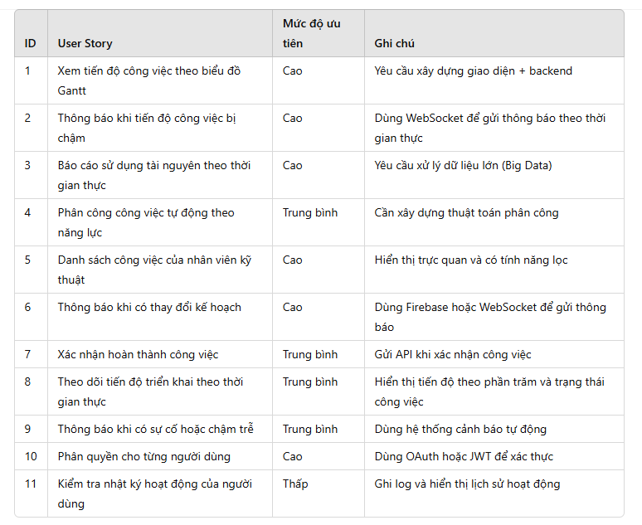

**3. Definition of Done (Tiêu chí hoàn thành)**

✅ Hệ thống không có lỗi lớn  
✅ Tất cả tính năng cốt lõi đều hoạt động ổn định  
✅ Đã tối ưu hiệu suất (thời gian tải dưới 3 giây)  
✅ Đã cập nhật tài liệu hướng dẫn sử dụng và bảo trì  
✅ Người dùng đánh giá tích cực (>80% hài lòng)